** Foto: Colourbox

**For mer informasjon og påmelding, kontakt:**

* Ingebjørg Dahle Johansen, Diakon. Den norske kirke.   
  Telefon: 48 11 13 72. [ingebjorg.dahle@kristiansund.kommune.no](mailto:ingebjorg.dahle@kristiansund.kommune.no)
* Kristina Mork, Kreftkoordinator. Kristiansund kommune.  
  Telefon: 90 11 43 28.  
  <mailto:Kristina.Mork@kristiansund.kommune.no>

Tilbudet gis gjennom et samarbeid mellom Helse Møre og Romsdal HF, Den Norske Kirke og Kristiansund kommune. Det er gratis å delta.

Sorggruppene i Kristiansund er et livssynsåpent tilbud.

*Vi ønsker deg velkommen til sorggrupper på Nordmøre*

**For deg som har mistet noen du er glad.**

  
 Foto: Rita Overvåg

**Vi har behov for hverandre.**

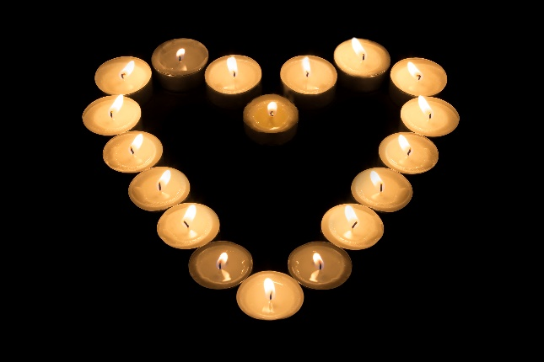 Foto: Colourbox

Mange har opplevd å miste en de var glad i.   
I noen situasjoner er dette ekstra vanskelig. Mange føler seg alene om sorgen, derfor kan det være godt å komme sammen med andre som har opplevd noe av det samme.

Sorgen er ingen sykdom, men den kan gjøre forferdelig vondt.   
Sorgen kan sette i gang tanker, følelser og væremåter som virker ubegripelige, fremmede, rare eller skremmende.   
Sorg er ikke bare tårer som renner nedover et kinn.

Det er normalt å få reaksjoner etter et dødsfall.  
Du kan føle deg veldig trett. Eller alene.  
Det kan være vanskelig å følge med på skole eller arbeid.   
Kanskje blir du lettere såret over noe andre sier eller gjør.   
Eller for noe de ikke sier eller gjør.  
Derfor er det mange som tror de reagerer galt eller unormalt, og at de ikke er sterke nok.

Sorggruppen er en plass man kan dele følelser og uttrykke sin sorg, sammen med noen som” virkelig forstår”.   
De vonde opplevelsene anerkjennes og får plass.   
Man kan både gi og få gode råd og informasjon.   
Det kan også gi livsmot og håp ved at man ser og hører at det er mulig å komme videre i livet etter dødsfall.

**Hjelp til å leve med sorg – sorggrupper**  
 **For deg som:**Opplever sorg etter å ha mistet et menneske som stod deg nær.  
Ønsker å møte andre som er i samme situasjon.  
Vil lære mer om hvordan du kan leve med sorgen

**Tema:**

* Sorgreaksjoner
* Ensomhet
* Ressurser
* Identitet
* Mestring
* Fremtiden
* Sorg og minner

**Tid:**   
Oppstart 1–2 ganger i året, når det er nok deltakere.   
Det er 7 samlinger med ca. 2 uker mellom hver. Ved første samling blir videre datoer bestemt i fellesskap.   
Det er aktuelt å starte egne grupper for ungdommer dersom det er flere som har et ønske om dette. Ta gjerne kontakt.   
  
**Sted:** Sykehuset i Kristiansund eller Kirkelandet kirke.   
  
**Gruppeledere:**  Menighetsprest, diakon, sykehusprest, kreftkoordinator eller kommunepsykolog.  
  
Før oppstart i sorggruppe avtaler vi en individuell samtale der du kan fortelle litt om ditt tap og få mer informasjon om hva en sorggruppe er.   
  
 ***Hjertelig velkommen!***